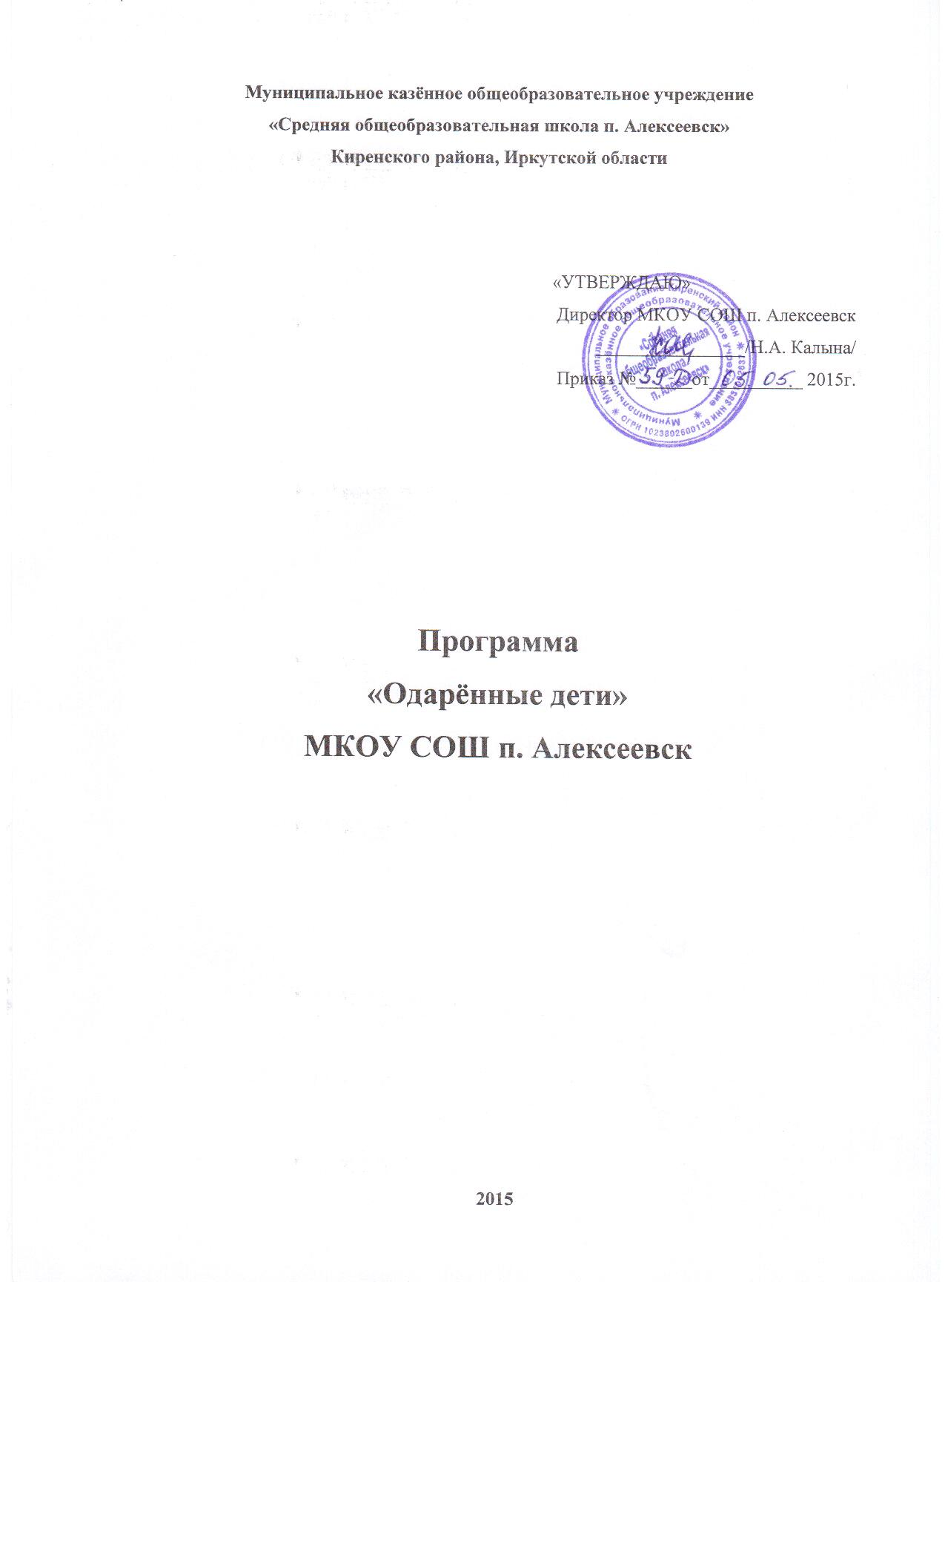Введение
Национальной образовательной инициативой «Наша новая школа», федеральным государственным образовательным стандартом второго поколения, Концепцией общенациональной системывыявления и развития молодых талантов (2012) одним из приоритетных направлений определено развитие системы поддержки талантливых детей.
Изменения, происходящие в социальной, экономической и производственных сферах, обострили потребность общества в одаренных, творческих людях, способных отвечать на вызовы нового времени. Раннее выявление, обучение и воспитание одаренных и талантливых детей составляет одну их главных задач современного образования. В связи с этим возникает необходимость разработки системы взаимосвязанных мероприятий, направленных на стимулирование учебной и научной активности учащихся, становление и укрепление в соответствующей социальной среде ценностей знания, науки, культуры и творчества, создание образовательного пространства, способствующего выявлению и развитию детской одаренности.
Для обеспечения благоприятных условий для выявления и сопровождения одаренных детей и молодых талантов в МКОУ СОШ п. Алексеевсксоздана программа «Одарённые дети»до2020 года.

Проблемно-ориентированный анализ
Для определения состояния работы с одаренными детьми в школе был проведен проблемно-ориентированный анализ.
На 1 сентября 2014 года в МКОУ СОШ п. Алексеевск284 учащихся.
В школе сложилась определенная система по работе с одаренными детьми: проводятся предметные недели, фестивали, конкурсы, научно-практическая конференция «Открытый мир», дистанционные олимпиады.
Ежегодно в школе проводится первый этап Всероссийской олимпиады школьников в котором участвуют учащиеся с 5 по 11 классы. По итогам школьного этапа победители принимают участие во Всероссийской олимпиаде школьников как на муниципальном так и региональном уровнях.Во втором полугодии в школе проводится олимпиада среди 2-4 классов. Победители среди учащихся 4-го класса принимают участие в олимпиаде по русскому языку, математике и окружающему миру на муниципальном уровне.
Учебный год | Количество участников муниципального этапа | Количество участников, ставших победителями и призерами | Количество победителей  муниципального этапа ВсОШ | Количество призеров муниципального этапа ВсОШ | %победителей и призеров муниципального этапа ВсОШ от общего числа участников | Итоги участия школьников в региональном этапе ВсОШ
2012-2013 | 21 | 17 | 6 | 11 | 80,9% | 1 призёр
2013-2014 | 19 | 16 | 3 | 13 | 84,2% | 1 участник
2014-2015 | 31 | 27 | 2 | 25 | 87,1% | 1 участник
Из таблицы можно сделать вывод, что количество победителей и призеров растет. Вместе с тем, следует отметить, что по таким предметам как математика, информатика, физика, химия учащиеся показывают низкие результаты.
Киренский район, в котором расположен п. Алексеевск, является одним из северных районов Иркутской области, отнесенных к районам Крайнего Севера и приравненным к ним местностям,расстояниеот посёлка до областного центра г. Иркутска составляет 1245 км по автомобильной дороге.
Сам посёлок находится в 25 км.от районного центра г. Киренска до него трудно добраться в любое время года. Летом нужно преодолеть 2 паромные переправы. Во время ледостава и вскрытия реки связь посёлка с районным центромпрактически отсутствует.
Удаленность школы, климатические условия, финансовые проблемы оказывают влияние на возможность участия детей МКОУ СОШ п. Алексеевск в муниципальных и региональных конкурсах, олимпиадах, конференциях, в муниципальном и региональном этапе Всероссийской олимпиады школьников.
Несмотря на то, что большинство школьных педагогов(93,8%) имеют большой опыт работы (более 10 лет), в школе отмечается недостаточная работа по выявлению и сопровождению одаренных и талантливых детей. Педагоги не владеют диагностическим инструментарием по выявлению одаренных детей, в школе отсутствует психолог, что не позволяет оказывать психолого-педагогическое сопровождение данной категории детей на должном уровне.
Среди ресурсного обеспечения положительным является взаимодействие школы с учреждениями посёлка: детская библиотека, МКУ КДЦ «Лира»; учреждениями района: МАОУ ДОД ДЮЦ «Гармония», школа искусств (художественное и музыкальное отделение). За счет сотрудничества происходит расширение образовательной среды, что позволяет обеспечить координацию целенаправленных влияний на развитие и проявление талантов школьников, организацию дополнительного образования, продуктивного досуга детей в свободное время.
На основании проведенного анализа можно сделать выводы:
- Отмечается рост числа победителей и призеров Всероссийской олимпиады школьников.
- Имеются квалифицированные педагогические кадры.
- Школа взаимодействует с учреждениями культуры и дополнительного образования.
Проблемами являются:
- Низкий уровень участия вомуниципальном и региональном этапахВсероссийской олимпиаде школьников.
- Низкие результаты олимпиад по математике, физике, химии, информатике.
- Недостаточный уровень профессиональной компетентности педагогов по выявлению и сопровождению одаренных детей.
- Удаленность школы от районногои областного центров.
- Финансовые проблемы.
ВМКОУ СОШ п. Алексеевск имеются одаренные и талантливые дети, но работа с данной категорией детей носит бессистемный, разрозненный характер. Необходимо систематизировать и поднять на более качественный уровень работу по поиску, сопровождению и поддержке одаренных детей.

Цель и задачи Программы
Целью Программы является создание эффективной системы поиска, сопровождения и поддержки одаренных детей и молодых талантов
В рамках Программы должны быть решены следующие задачи:
- формирование системы мониторинга и диагностики, направленной на выявление и сопровождение развития одаренных детей;
- развитие образовательного пространства для проявления одаренности ребенка;
- развитие профессиональной компетентности педагогов в работе с одаренными детьми;
- повышение уровня компетентности родителей по выявлению и поддержке одарённых детей.

Сроки реализации Программы
Сроки реализации Программы:2015-2020г.
Первый этап (2015-2016гг.) нацелен на создание условий для перехода в режим позитивного изменения, разработку моделей выявления, сопровождения и поддержки одаренных детей, повышение квалификации педагогических кадров для работы с одаренными детьми.
Второй этап (2016-2019гг.) нацелен на реализацию основных целей и задач, переход в режим стабильного эффективного функционирования системы поиска, сопровождения и поддержки одаренных детей.
Третий этап (2020) – информационно – аналитическая деятельность.
Нормативно-правовая основа Программы
- Конституция Российской Федерации;
- Конвенция о правах ребенка;
- Федеральный Закон от 29.12.2012 г. №273 – ФЗ «Об образовании в Российской Федерации»;
- Национальная образовательная инициатива «Наша новая школа» (2010);
- Концепция общенациональной системы выявления и развития молодых талантов (2012);
- Концепция духовно-нравственного развития и воспитания личности гражданина России;
- Концепция воспитания детей Иркутской области;
Методологическая основа Программы.
Методологической основой Программы является:
Системно-деятельностный подход, который обеспечивает:
- формирование готовности к саморазвитию и непрерывному образованию;
- проектирование и конструирование социальной среды развития учащихся в системе образования;
- активную учебно-познавательную деятельность учащихся;
- построение образовательного процесса с учетом индивидуальных, возрастных, психологических и физиологических особенностей учащихся. (ФГОС ООО)
Индивидуализация образования предполагает построение для учащегося индивидуального образовательного пути в процессе осуществления личностно-значимой деятельности с опорой на индивидуальный выбор учащегося и его интерес, который может быть обусловлен наличием определенных способностей у учащегося, либо способности начинают развиваться после определенного выбора учащегося.
Личностно-ориентированное образование подразумевает ориентацию на обучение, воспитание и развитие всех учащихся с учетом их индивидуальных особенностей:
- возрастных, физиологических, психологических, интеллектуальных;
- образовательных потребностей, ориентацию на разный уровень сложности программного материала, доступного ученику;
- выделение групп детей по знаниям, способностям;
- распределение детей по однородным группам: успеваемости, способностям, профессиональной направленности;
- отношение к каждому ребёнку как к уникальности.
Программа соответствует Концепции воспитания детей Иркутской области и направлена на формирование ценности ЗНАНИЕ.
ЗНАНИЕ (наука - ценность знания, стремление к истине, научная картина мира; труд и творчество — уважение к труду, творчество и созидание, целеустремлённость и настойчивость; искусство и литература — красота, гармония, духовный мир человека, нравственный выбор, смысл жизни, эстетическое развитие, этическое развитие).
Основные принципы реализации Программы.
- приоритет интересов ребенка, молодого человека, его права на свободу выбора профессии, забота о его здоровье;
- доступность и открытость;
- опора на высококвалифицированные кадры, лучшие образовательные организации, современные педагогические технологии;
- индивидуальный подход в обучении;
- непрерывность и преемственность на всех уровнях образования.
План реализации
Мероприятия по формированию системы мониторинга и диагностики, направленной на выявление и отслеживание одаренных детей
№ п/п | Основные мероприятия | Сроки | Ответственные
1 | Анализ особых успехов и достижений ученика | 2015-2020 | Заместитель директора по УВР, заместитель директора по ВР
2 | Мониторинг формирования ключевых компетенций в рамках учебной деятельности | 2015-2020 | Заместитель директора по УВР
3 | Создание школьной базы данных одаренных и талантливых детей | 2015 | Заместитель директора по УВР
4 | Мониторинг продвижения одаренных и талантливых детей | 2015-2020 | Заместитель директора по УВР
5 | Формирование школьного банка данных информационно-методических материалов (диагностики, методики, тренинги и т.п.) | 2015-2016 | Заместитель директора по УВР
6 | Разработка школьной модели сопровождения одаренного и талантливого ребенка | 2015-2016 | Заместитель директора по УВР, заместитель директора по ВР
7 | Создание электронного портфолио обучающегося (воспитанника) | 2015-2016 | Классные руководители

Мероприятия по развитию образовательного пространства
для проявления одаренности ребенка
№ п/п | Основные мероприятия | Сроки | Ответственные
1 | Развитие интеграции различных сфер образования для предоставления одаренным детям возможности выбора видов деятельности для апробирования и развития своих интересов и возможностей | 2015-2020 | Заместитель директора по УВР, заместитель директора по ВР
2 | Преемственность между дошкольным и начальным образованием посредством создания программы взаимодействия | 2015-2016 | Администрация
3 | Создание для ученика ситуации успеха и уверенности, через индивидуальное обучение и воспитание, формирование личностных развивающих мотивов | 2015-2020 | Педагоги
4 | Включение в учебный план школы факультативных и элективных курсов | 2015-2020 | Заместитель директора по УВР
5 | Развитие модели реализации внеурочной деятельности во взаимодействии с учреждениями дополнительного образования | 2015-2020 | Заместитель директора по ВР
6 | Расширение, нормативное закрепление связей школы с учреждениями дополнительного образования детей, учреждениями культуры | 2015-2020 | Директор
7 | Педагогическое сопровождение индивидуальных образовательных маршрутов для одаренных и талантливых детей | 2015-2020 | Заместитель директора по УВР
8 | Организация научно-исследовательской деятельности через урочную и внеклассную работу | 2015-2020 | Заместитель директора по УВР, заместитель директора по ВР
9 | Расширение образовательного пространства для проявления детской одаренности за счет организации сетевого взаимодействия между образовательными организациями | 2015-2020 | Администрация
6 | Развитие системы конкурсов, олимпиад, выставок, фестивалей, спартакиад и т.д. в школе | 2015-2020 | Администрация
7 | Участие в олимпиадах, конкурсах, фестивалях, соревнованиях, конференцияхразличного уровня | 2015-2020 | Администрация
8 | Чествование одаренных детей и их наставников на уровне школы | 2015-2020 | Администрация
9 | Организация участия обучающихся в образовательных и творческих Интернет-проектах, сетевых мастер-классах, дистанционных олимпиадах различного уровня | 2015-2020 | Руководители творческих групп
10 | Школьный конкурс «Ученик года» | 2015-2020 | Администрация
11 | Участие в муниципальном конкурсе «Ученик года», «Лидер ученического самоуправления» | 2015-2020 | Администрация

Мероприятия по развитию профессиональной компетентности педагогов в работе с одаренными детьми
№ п/п | Основные мероприятия | Сроки | ответственные
1 | Организация мастер-классов, тематических семинаров и др. форм по распространению опыта сопровождения развития одаренного ребенка и талантливой молодёжи на уровне школы | 2015-2020 | Администрация
2 | Создание целевой творческой группы «Одарить одарённого» | 2015-2016 | Заместитель директора по УВР
3 | Повышение профессионального мастерства через систему школьных тематических семинаров, обобщение опыта педагогов | 2015-2020 | Администрация
4 | Участие в создании сетевого сообщества педагогов, работающих с одаренными детьми | 2015-2016 | Администрация
5 | Участие в конкурсах профессионального мастерства педагогов, работающих содаренными детьми | 2016-2020 | Администрация
6 | Прохождение курсов повышения квалификации по работе с одаренными детьми | 2015-2020 | Администрация
7 | Публикации материалов педагогического опыта по работе с одаренными детьми в районе. | 2016-2020 | Администрация
8 | Формирование базы данных опыта творческих педагогов, работающих с одарёнными детьми | 2016-2020 | Заместитель директора по УВР
9 | Стимулирование педагогической поддержки одаренных детей | 2015-2020 | Администрация

Мероприятия, направленные на повышение уровня компетентности родителей по выявлению и поддержке одаренных детей.
№ п/п | Основные мероприятия | Сроки | Ответственные
1 | Размещение информации по работе с одаренными детьми на сайте школы, публикации материалов в СМИ. | 2015 -2020 | Администрация
2 | Организация деятельности консультативно-диагностической службы для одаренных детей и их родителей. | 2015-2020 | Администрация
3 | Разработка системы мотивации родителей (законных представителей) на сотрудничество в социально-педагогическом сопровождении одарённого ребёнка | 2015-2020 | Администрация
4 | Проведение родительских собраний по развитию одаренности и творческих способностей детей | 2015-2020 | Администрация
5 | Пропаганда детских достижений в социуме, включая основные достижения одаренных детей, талантливой молодёжи и их наставников. | 2015-2020 | Администрация
6 | Совместная практическая деятельность одаренного ребенка и родителей | 2015-2020 | Администрация
7 | Педагогическоесопровождение родителей одаренного ребенка | 2015-2020 | Администрация

Ожидаемые результаты
В результате реализации программы будет создана эффективная система поиска и сопровождения одаренных и талантливых детей, достигнуты следующие результаты:
- сформирована система мониторинга и диагностики, направленная на выявление и сопровождение развития одаренных детей;
- создано образовательное пространство, способствующее проявлению одаренности и талантов ребенка;
- повысится уровень профессиональной компетентности педагогов по работе с одаренными детьми и уровень компетентности родителей по выявлению и поддержке одарённых детей.

Показатели и индикаторы реализации Программы
В результате выполнения Программы будет обеспечено:
- рост числа одаренных детей – победителей и призеров конкурсов, олимпиад, соревнований различного уровня (муниципального, регионального, федерального, международного);
- увеличение числа участников конкурсов, олимпиад, конференций различной направленности и различного уровня;
- развитие сетевого взаимодействия;
- использование эффективных технологий организации сопровождения одаренных детей, в том числе информационно –коммуникационные и дистанционные.

Эффективность реализации
Реализация Программы и её эффективность определяются рядом условий:
- готовностью педагогов к работе по выявлению и сопровождению одаренных и талантливых детей;
- развитием системы дополнительного образования учащихся;
- повышением педагогической культуры родителей;
- взаимодействие школы с общественными организациями;

Ресурсное обеспечение программы
- Разработка нормативно – правовой базы на школьном уровне.
- Подготовка кадрового потенциала.
- Развитие научного, информационного, программно-методического обеспечения.

Литература
- Концепция общенациональной системы выявления и развития молодых талантов. -2012г.
- Концепция воспитания детей Иркутской области. – Иркутск, 2013.
- Рабочая концепция одаренности. - М., 2003г.

